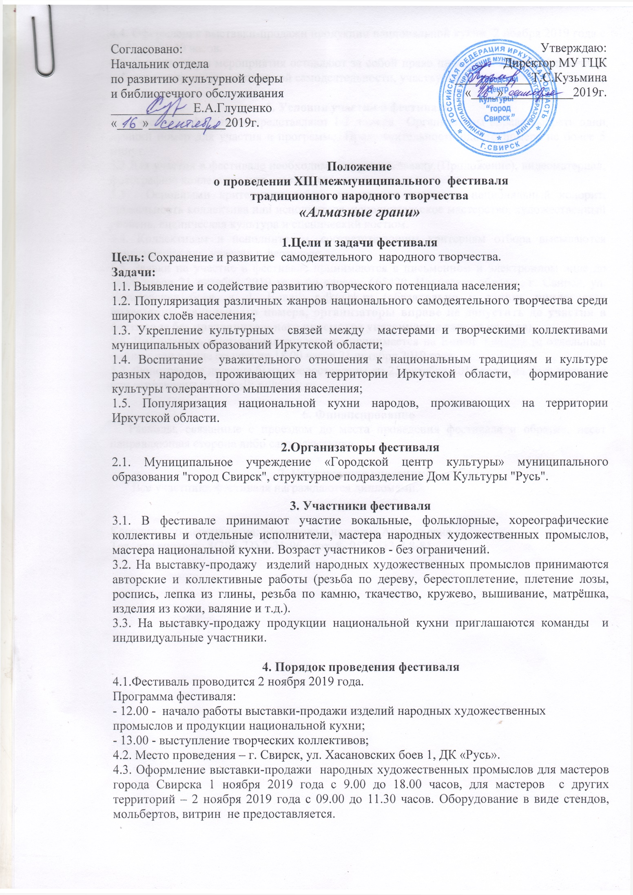

4.4. Оформление выставки-продажи продукции национальной кухни 2 ноября 2019 года с 09.00 до 11.30 часов.
4.5. Организаторы мероприятия оставляют за собой право проводить отбор выставочных работ и номеров художественной самодеятельности, участвующих в фестивале.

5. Условия участия в фестивале
5.1.Участники фестиваля представляют 1-2 номера. Организаторы вправе выбрать один лучший номер для участия в программе. Продолжительность одного номера не более 5 минут.
5.2.Для участия в фестивале необходимо направить заявку (Приложение), видеоматериал, фотографию коллектива или участника.
5.3. Основными критериями отбора участников являются: национальный колорит, уникальность коллектива или исполнителя, исполнительское мастерство, художественный уровень, сценическая культура и сценический костюм.
5.4. Коллективам и исполнителям, соответствующим критериям отбора высылаются приглашения для участия в фестивале.
5.5. Заявки на участие в фестивале принимаются в письменном и электронном виде до 18.00 часов 21 октября 2019 года по адресу: 665420, Иркутская область, г. Свирск, ул. Хасановских боёв, д. 1, E-mail: r.dk@bk.ru (обязательно к заявке прилагается видеозапись заявленного номера, организаторы вправе не допустить до участия в фестивале без предварительного просмотра указанного в заявке номера).
5.6. Видеозапись выступления коллектива принимается на E-mail: r.dk@bk.ru отдельным файлом или в виде ссылки до 18.00 часов 21 октября 2019 года.
5.7. Фонограммы должны быть предоставлены до 25 октября 2019 года на flash-носителе или отправлены на E-mail: r.dk@bk.ru.

6. Финансирование
Расходы, связанные с проездом до места проведения фестиваля и обратно, несет направляющая сторона либо сами участники.

7. Награждение участников
Все участники фестиваля награждаются дипломами.

Координатор мероприятия: Быргазова Анастасия Анатольевна
Тел. для справок: 8(395-73) 2-31-96, сот. 8- 952- 613-7 8-81

Приложение

АНКЕТА-ЗАЯВКА
коллектива /участника
(заполнить нужное)

- Сведения о коллективе (участнике)
Название учреждения_________________________________________
Муниципальное образование___________________________________
Название коллектива (ФИО участника)__________________________
____________________________________________________________
Количественный состав участников_____________________________
Название номера (работы) _____________________________________
Авторы произведения_________________________________________
Жанр произведения (вид народного промысла/принадлежность
национальной кухни)
_____________________________________________________________
Продолжительность номера_____________________________________
Музыкальное сопровождение____________________________________
- Сведения о руководителе:
Ф.И.О (полностью) ___________________________________________
Контактный телефон__________________________________________
- Необходимое оборудование для оформления выставки-продажи изделий
народных художественных промыслов, продукции национальной кухни
или выступления творческого коллектива и исполнителя. ___________________________________________________
_____________________________________________________________

